Esquemas-síntese e diagramas comentados

Nota prévia
Os esquemas-síntese que se incluem no final de cada capítulo visam iniciar os alunos na compreensão relacional dos factos históricos, a fim de acederem progressivamente a uma vertente essencial da dimensão científica da disciplina. Importa que se vão apercebendo de que a História, tal como as outras ciências, naturais ou humanas, que estudam, procura explicar o como e o porquê dos factos, que no caso da História se traduzem na cadeia de condições/efeitos e de causas/consequências em que esses factos se inserem. Obviamente que esta aprendizagem é um processo lento, fundado primeiro na intuição e, depois, no sucessivo aprofundamento de experiências com suportes adequados. Os esquemas são precisamente um desses suportes.
Ao iniciar com os seus alunos a análise deste tipo de esquemas, será importante que o professor comece por «traduzir», de forma simplificada, a linguagem essencial de qualquer esquema. Ou seja: o significado dos quadros (conjuntos de características ou de elementos de uma dada realidade) e dos vetores (relações de condicionamento e de implicação), bem como a importância da cor ou da dimensão dos elementos gráficos, incluindo a letragem. Depois, levar os alunos a perceberem como se deve organizar a leitura, seguindo o sentido dos vetores.
Tratando-se de esquemas de síntese que abrangem uma unidade completa, e para mais numa fase ainda relativamente elementar do currículo, há que recorrer apenas aos conteúdos essenciais da matéria, sem o que estes recursos didáticos se tornariam extremamente difíceis de interpretar. Efetivamente, se não devemos descrer das capacidades de abstração dos alunos deste nível etário, também não devemos bloqueá-los com dificuldades excessivas.

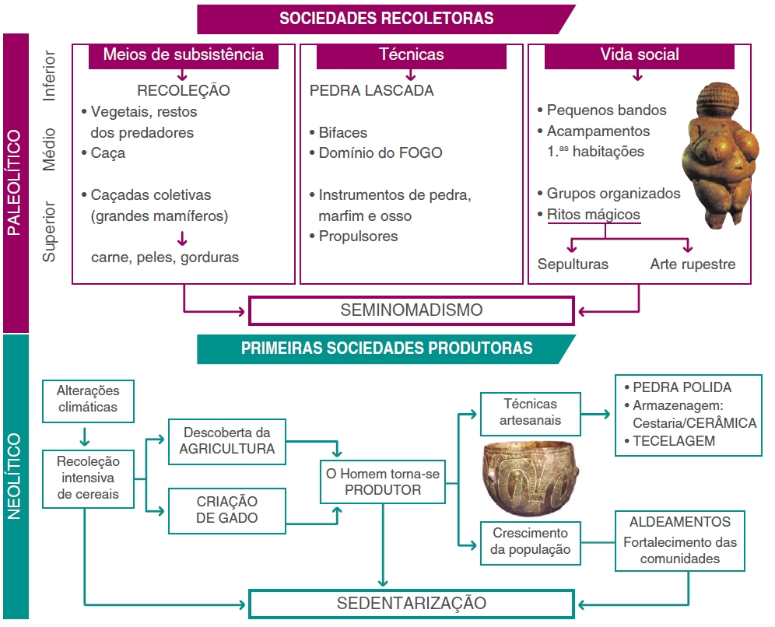
I.A Das sociedades recoletoras às primeiras sociedades produtoras

O primeiro destes esquemas, referente à unidade I.A, apresenta uma estrutura global muito simples: dois campos contrapostos, assinalados com cores diferentes, distinguem as sociedades recoletoras e as primeiras sociedades produtoras. A organização interna de cada campo também é diferente.
No primeiro, destacaram-se as características dominantes do período distribuídas por três quadros (meios de subsistência, técnicas e vida social), marcando simultaneamente a sua evolução em paralelo, desde as aquisições básicas do Paleolítico Inferior e Médio ao modo de vida já complexo do Paleolítico Superior. É, porém, uma abordagem predominantemente estrutural, visto que se mantêm, durante essa longuíssima duração, os mesmos traços essenciais: recoleção e nomadismo.
Já no segundo campo, referente às sociedades produtoras, privilegiou-se o processo de transformações da revolução neolítica. (A propósito, convirá levar mais uma vez os alunos a comparar os ritmos de mudança dos dois períodos, recorrendo a uma barra cronológica.) Quanto à compreensão do processo, não oferece dificuldades. Bastará seguir a cadeia de implicações que se iniciam no final da última glaciação, orientando-se pela direção dos vetores e explicar em que consiste cada uma dessas implicações. Finalmente, perceber que o tópico central do processo reside no surgimento da economia de produção.
Uma nota essencial: em cada um dos campos, a análise converge para um conceito final, respetivamente, seminomadismo e sedentarização. Convém, como é óbvio, relativizar estes dois conceitos. Os alunos deverão recordar que o grau de nomadismo varia com as condições de sobrevivência, desde a simples errância às deslocações sazonais ou até mesmo à ocupação relativamente estável de certos territórios. E, por outro lado, que a sedentarização é um processo gradual, que se começa a afirmar nas comunidades dos grandes recoletores de cereais para tender a tornar-se definitiva com os povos agricultores (mas não com os que vivem exclusivamente da pastorícia).
I.B Contributos das primeiras civilizações urbanas
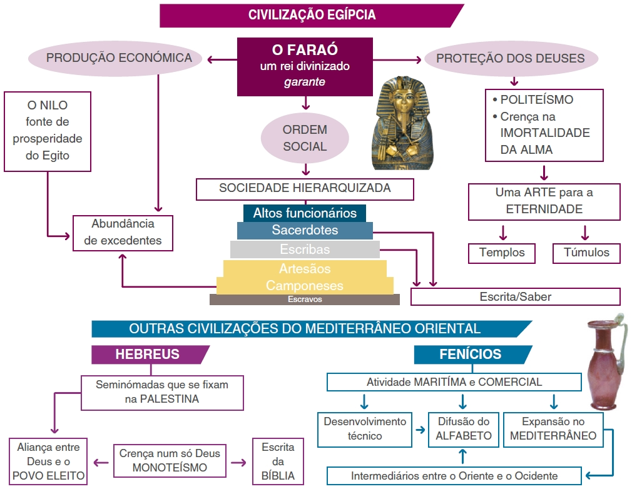

Trata-se de um esquema um pouco mais complexo, pelas relações que se pretendeu sublinhar entre as várias ordens de factos: económicos, sociais, políticos, religiosos e culturais. Evidentemente que haveria outros nexos a estabelecer (como, por exemplo, a relação da escrita e do saber com os grupos sociais que os dominam). Tal como haveria outros factos essenciais a assinalar, como as características da arte egípcia. Não nos pareceu didaticamente aceitável sobrecarregar mais o esquema. De qualquer modo, tal como se apresenta, permite guiar os alunos na leitura e compreensão das implicações mais significativas que se estabelecem entre os factos. Constituirá, julgamos, nesta fase ainda inicial do estudo, um bom exercício para aprenderem a seguir a direção dos vetores de um esquema, decifrando o seu significado.
II.A O mundo helénico
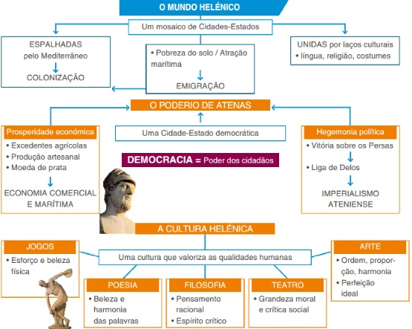
A extensão do tema obrigou a representar no esquema apenas os aspetos mais essenciais: caracterização global do mundo helénico; hegemonia de Atenas; principais manifestações da cultura helénica.
No primeiro bloco, define-se o mundo helénico como um mosaico de Cidades-Estados, disseminadas pelo Mediterrâneo e unidas por laços culturais, articulando-se por sua vez este tópico com o processo da emigração e suas causas.
Apontada a pluralidade e a unidade do mundo helénico, analisa-se no segundo bloco os fatores que explicam o poderio de Atenas. Ou seja, a sua hegemonia económica (decorrente da atividade comercial e marítima), a sua hegemonia política (consequência da vitória sobre os Persas, da Liga de Delos e das tendências imperialistas daí resultantes) e, como fator central e dominante, a sua estrutura democrática. De facto, é o poder, a livre união política, dos cidadãos que explicam a supremacia de Atenas na Grécia.
Por último, o esquema regista as características da cultura helénica, destacando as áreas em que se divide e as extraordinárias inovações que introduziram, tendo como denominador comum a todas elas o enaltecimento dos valores humanos.
II.B Roma e o Império
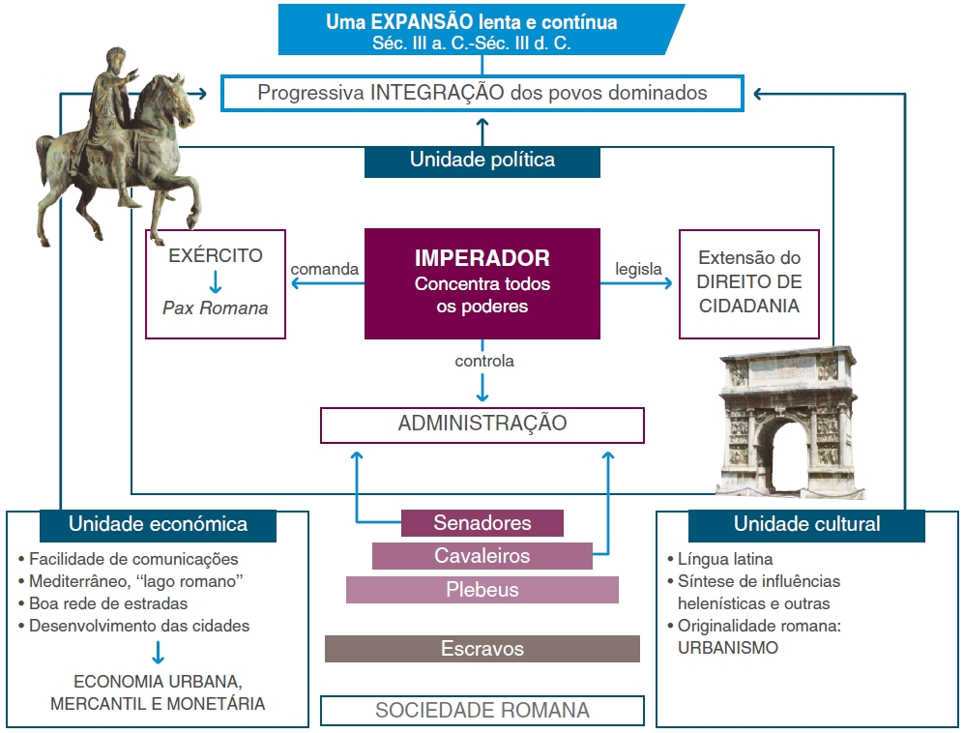

O esquema organiza-se em torno do conceito de Império Romano.
O primeiro tópico caracteriza a expansão romana, associando a sua continuidade e lentidão à progressiva integração dos povos dominados.
Considerando este elemento de partida, é importante que os alunos identifiquem seguidamente os três blocos que definem as condições da unidade do Império – unidade política, unidade económica e unidade cultural – e que, seguindo a direção dos vetores, constatem que todos esses blocos convergem na referida integração. A leitura dos tópicos que integram cada um dos blocos confirma essa relação.
No bloco referente à unidade política, o Imperador ocupa a posição central. O objetivo não é, porém, esquematizar a organização sociopolítica romana, mas focalizar apenas aqueles elementos que esclarecem o conteúdo essencial do esquema. Assim, analisa-se a função imperial, mostrando que, ao concentrar em si todos os poderes, o imperador comanda superiormente o exército, garante da pax romana, controla a administração de todo o território imperial, apoiado nos senadores e nos cavaleiros, e legisla, estendendo o direito de cidadania a todo o Império.
Nos blocos relativos à vida económica e à vida cultural igualmente se privilegiam aqueles tópicos que são fatores de unidade e integração. No primeiro caso, a facilidade de vias de comunicação, nomeadamente o papel do Mediterrâneo e da rede de estradas, e a densidade de centros urbanos, que possibilitam as intensas trocas comerciais. No plano cultural, a unidade linguística, a síntese de culturas e a difusão de modelos urbanísticos idênticos por todo o Império.
III.A A Europa do século VI ao XII
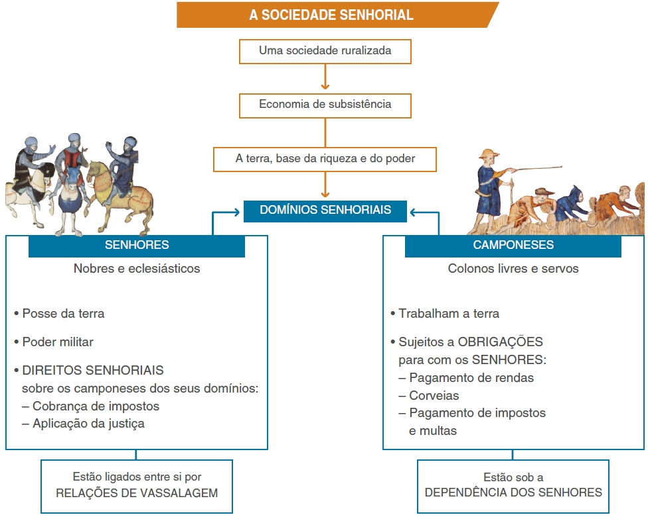

Esquema muito simplificado da sociedade europeia na época em que se consolida o regime senhorial e o sistema de relações feudais.
Os primeiros fatores destacados traçam o quadro económico que condiciona a organização social. Os alunos recordarão o processo de ruralização que gerou uma economia de subsistência, fazendo da terra a única fonte, não só de sobrevivência, como de riqueza e de poder.
Ora é especialmente em torno do domínio senhorial que se organizam a posse e o uso da terra, bem como as relações sociais dominantes na época: as relações entre senhores e camponeses. Por isso, no esquema, elegeu-se como tema fundamental o funcionamento deste binómio social no contexto dos domínios. Dois quadros contrapõem a situação dos senhores (nobres e eclesiásticos) e a dos camponeses (colonos livres e servos) na sua ligação com a terra: aos primeiros, cabe a posse da terra e o direito a exercerem poderes sobre os moradores, ambos assentes na sua força militar; aos segundos, a obrigação do trabalho e a sujeição aos impostos e à justiça senhorial.
Por último, será importante relacionar o regime senhorial com o sistema feudal, sublinhando a generalização nesta sociedade, marcada pela escassez e pela insegurança, de laços de dependência entre os homens. Mas enquanto, entre os privilegiados, se trata de relações voluntárias de proteção e auxílio (laços de vassalagem) articuladas com a função militar e a concessão de benefícios, os laços que ligam os camponeses aos senhores são laços de dependência jurídica e económica, eventualmente sob a forma de laços de servidão, de que resultam para os camponeses múltiplos constrangimentos e obrigações.
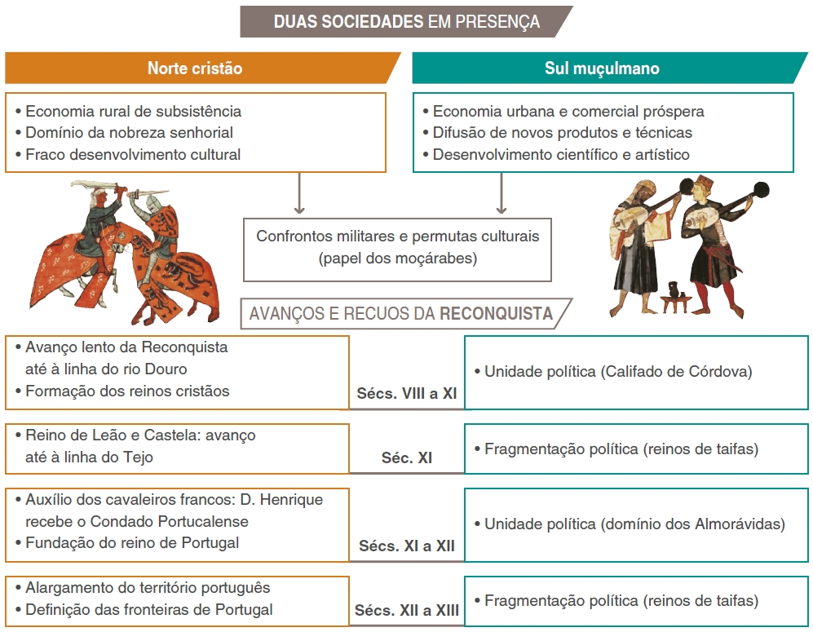
III.B O mundo muçulmano em expansão

Distinguem-se claramente neste esquema duas áreas.
Na primeira, comparam-se as características opostas das duas sociedades que coexistem na Península, inferindo dessa oposição o tipo de relacionamento que entre elas se estabelece. Ou seja, entre o Norte cristão (ruralizado, dominado por uma nobreza guerreira e com fraco desenvolvimento cultural) e o Sul muçulmano (urbano e próspero, com um extraordinário nível técnico e uma brilhante criação científica e artística) era inevitável o confronto militar permanente mas também permutas culturais. Destaca-se o papel dos moçárabes como principais agentes dessas permutas. Seria oportuno, neste momento da análise, recordar a importância do legado cultural muçulmano.
Na segunda parte do esquema apresenta-se o quadro cronológico dos períodos de lentidão ou recuo e de aceleração da Reconquista (desde os seus primórdios à definição das fronteiras de Portugal), relacionando essas oscilações de ritmo com os períodos respetivamente de unidade e de fragmentação do poder muçulmano.
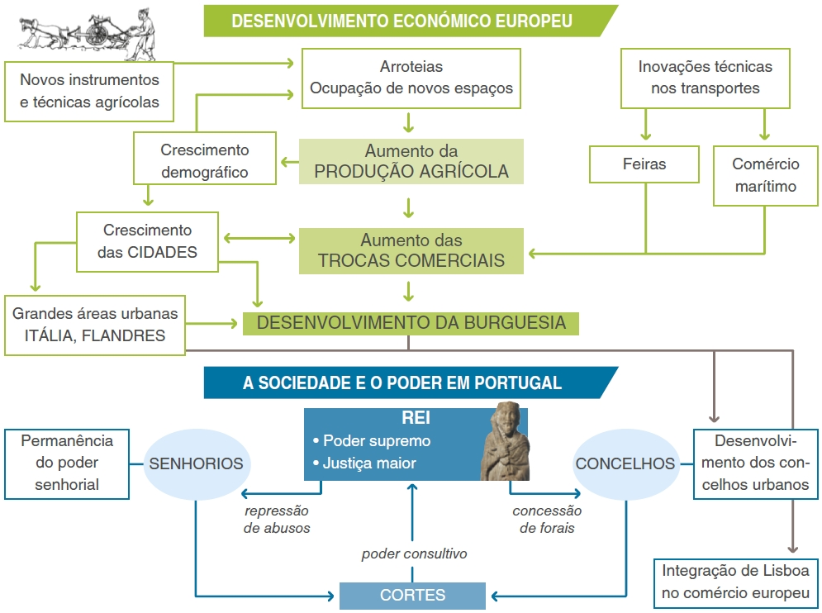
IV.A Apogeu e desagregação da «ordem» feudal

Procura-se, na primeira parte deste esquema, sintetizar a multiplicidade de fatores, sobretudo de ordem técnica, que permitem o aumento da produção agrícola, o qual, assegurando a melhoria das condições de vida e a existência de excedentes, levará ao crescimento da população e à dinamização das trocas comerciais. Essas condições possibilitarão, por sua vez, o crescimento urbano e o aparecimento de um novo grupo social, a burguesia.
Há que ressalvar, no entanto, que as implicações evidenciadas, apesar da sua clareza, não deixam de ser em certa medida redutoras, pois na realidade os fatores funcionaram muitas vezes numa relação biunívoca. Por exemplo, o aumento da produção agrícola desencadeia o aumento das trocas comerciais, mas estas, por sua vez, impulsionam o aumento da produção agrícola. Ao professor caberá decidir se será conveniente levar os alunos a este nível mais complexo de interpretação.
A segunda parte do esquema, centrada na análise específica do caso português, oferecia alguma dificuldade de articulação com o quadro socioeconómico precedente, que se tentou resolver relacionando o crescimento das cidades e o desenvolvimento do comércio marítimo, respetivamente com a importância crescente dos concelhos urbanos portugueses e a integração de Lisboa nos circuitos do comércio europeu.
Tentou-se, por outro lado, representar a função de equilíbrio, exercida pelo poder régio, entre a sociedade senhorial ainda muito poderosa, e cujos abusos o rei necessita de controlar, e a sociedade concelhia, que emerge do crescimento urbano e da Reconquista, tornando-se um importante apoio ao monarca no processo de centralização do poder.
As Cortes, limitadas a um poder consultivo, tornam-se o terreno onde o rei pode pôr à prova a sua capacidade arbitral, sem prescindir nunca de um poder supremo que, no caso português, sobretudo devido à Reconquista, os grupos privilegiados não conseguiram pôr em causa, pelo menos no grau em que aconteceu noutros países da Europa.
O encadeamento lógico e a simplicidade das relações podem tornar a exploração deste esquema conceptual num excelente exercício didático.

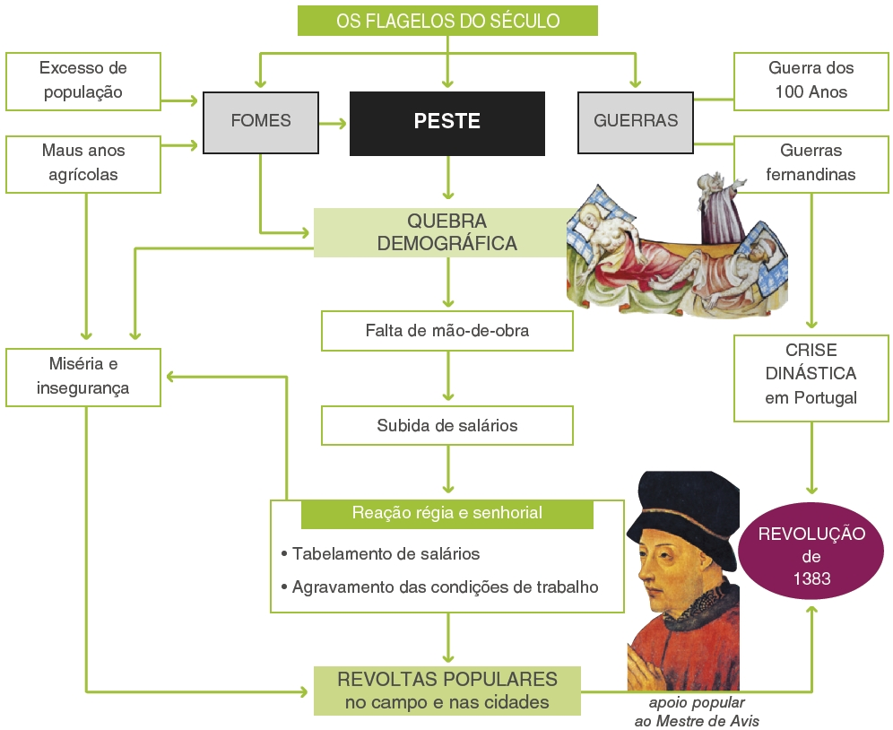
IV.B As crises do século XIV

O esquema desenvolve as relações de implicação (causas e condições) que desencadeiam a conjuntura depressiva do século XIV. A sua leitura é clara, importando apenas chamar a atenção para o devido entendimento de alguns passos.
O ponto de partida são os três flagelos do século, cada um deles com origem independente, se bem que as fomes tenham precedido e de algum modo facilitado a expansão da peste. Com efeito, o esquema assinala, como origem das fomes, o excesso de população que se fez sentir desde os finais do século XIII e se tornou catastrófico com a ocorrência, algum tempo depois, de maus anos agrícolas. Fomes que debilitam os organismos e os tornam incapazes de resistir ao contágio da peste. Destes fenómenos, nomeadamente da peste, decorre necessariamente a brutal quebra demográfica que atinge quase toda a Europa (sendo notório que as guerras só minimamente terão contribuído para esse efeito, razão por que não se assinalou o respetivo vetor).
É o impacto da quebra demográfica que precipita a conjuntura económica negativa, gerando consequências de certo modo contraditórias, dado que afetam simultaneamente senhores e camponeses: os senhores pela falta de mão de obra e a inevitável subida de salários; os camponeses, vítimas da imediata reação régia e senhorial (que sustém essa subida de salários e agrava fortemente as condições de trabalho).
Aqui chegados, exige-se regressar atrás na leitura do esquema, recuperando os fatores já referidos (maus anos agrícolas, fomes, peste, mortandade) e até as guerras (cuja incidência não foi registada por ser menos generalizada) para, conjuntamente com a opressão senhorial, explicar o clima de miséria e insegurança que reina na época. E tudo isto converge na explosão de jacqueries e revoltas urbanas que lançam o caos social e até político em grande parte da Europa.
Finalmente, o destaque para a originalidade do caso português. Com efeito, ao canalizar o seu descontentamento e o seu impulso revolucionário para o apoio à causa do Mestre de Avis, a burguesia e o povo miúdo de Lisboa e da maioria dos outros concelhos contribuíram para a resolução da crise socioeconómica e, sobretudo, para a consolidação da independência nacional e o triunfo de uma nova dinastia.
I.A
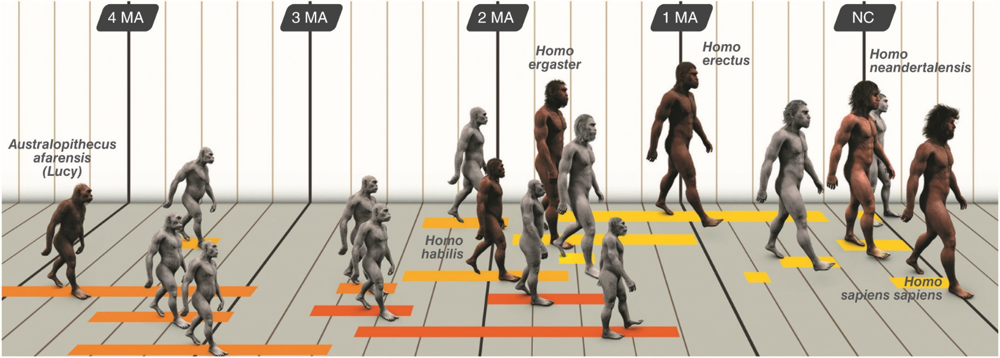
A evolução dos hominíneos

A ideia de que a espécie humana a que pertencemos surgiu na sequência de uma cadeia linear de transformações que ocorreram, ao longo de alguns milhões de anos, a partir de um grande símio, nosso antepassado remoto, está hoje ultrapassada. O mito persiste, todavia, e a prova disso é que se continua a reproduzir uma famosa representação dessa evolução linear, divulgada nos anos 50 na obra História da Humanidade, patrocinada pela Unesco.
Na verdade, a imagem é sugestiva e também não resistimos a utilizá-la (com algumas adaptações) como motivação do Domínio I – Das sociedades recoletoras às primeiras civilizações (página 8 do manual), porque o seu significado simbólico é inegável. Ora, o próprio facto de termos incluído uma imagem que pode induzir em «erro» levou-nos a recorrer a outra ilustração mais atualizada, a fim de corrigi-lo. Trata-se do esquema acima reproduzido que os alunos encontram na página 13 do manual.
Note-se, em primeiro lugar, que o esquema abrange a evolução desde há 4 MA, não incluindo portanto as cerca de cinco espécies mais antigas de hominíneos conhecidas. Com esta indicação, os alunos poderão verificar que até à data foram encontrados vestígios de mais de 20 espécies, número que tenderá a ser ampliado, pois ainda não foram explorados senão 4% das zonas de África suscetíveis de conter fósseis de hominíneos (!).
Cada figura corresponde a uma espécie identificada e a barrinha colorida em que assenta indica o tempo durante o qual sobreviveu na Terra, referindo-se as várias cores das barrinhas a famílias diferentes. Registe-se, por último, que apenas aparecem destacadas a cor e identificadas pelo nome as espécies sobre as quais se dá alguma informação no texto do manual, por se considerar, geralmente, que representam estádios mais significativos na evolução.

O que poderá concluir o aluno deste esquema?
- Que ao longo do tempo se deu uma grande diversificação de espécies.
- Que não se verificou entre elas uma sequência linear, antes parece terem-se diversificado como os ramos de um arbusto.
- Que a maior parte desses ramos «secaram», quer dizer, a maior parte das espécies se extinguiram sem deixar descendência.
- Que muitas delas coexistiram durante longos períodos.
- Que não foi ainda possível estabelecer com segurança os laços de parentesco entre elas, de modo que continuamos a ignorar toda a linhagem de que derivamos nós, os Homo sapiens sapiens.
I.B
Tipos de túmulos egípcios
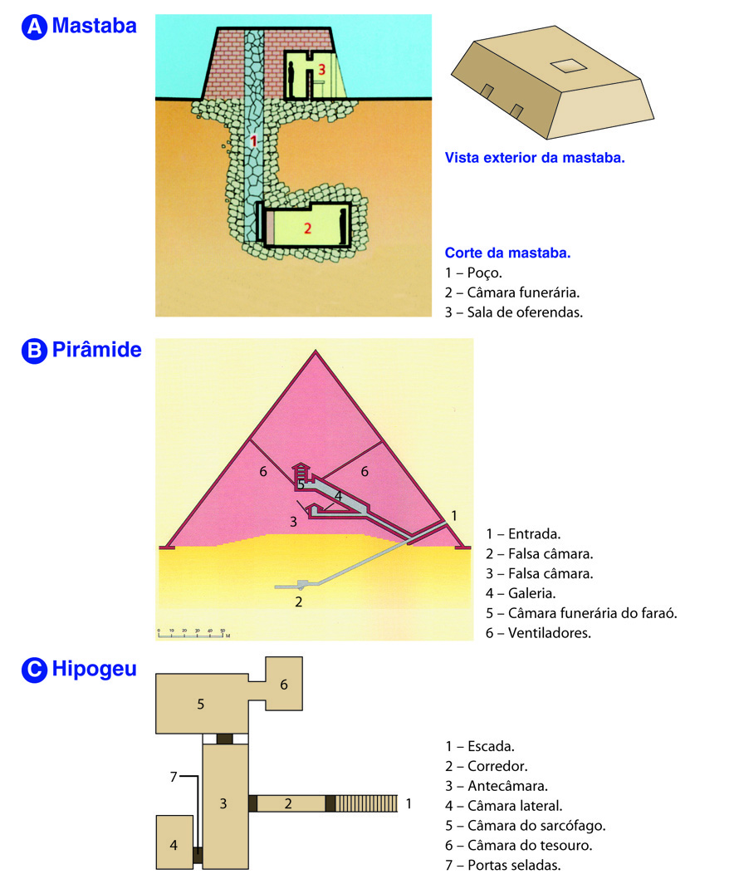
O culto dos mortos levou ao aparecimento de sucessivos tipos de túmulos no Egito Antigo:
- No tempo dos primeiros reis (Época Tinita) surgem as mastabas, de que existem numerosos exemplos na necrópole de Sakara. A estrutura mostrada no corte está simplificada. Algumas mastabas são muito mais complexas, com dezenas de dependências anexas à sala de oferendas.
- No tempo do faraó Djoser, o seu médico e arquiteto Imhotep construiu a primeira pirâmide em degraus (c. 2630 a. C.) e, na IV dinastia (2575-2465 a. C.), surgem as grandes pirâmides do planalto de Guiza. Estas faziam parte de um vasto complexo funerário que, além das pirâmides reais, incluía numerosas outras pirâmides de menores dimensões (das rainhas, dos príncipes, de altos funcionários e de sacerdotes) e ainda templos e rampas de acesso a partir do Nilo.
- A partir do final do Império Médio, as pirâmides são progressivamente substituídas por templos funerários (como o da rainha Hatchepsut) e por hipogeus. A planta mostrada na transparência é a do túmulo de Tutankhamon (c. 1320 a. C., Vale dos Reis), descoberto praticamente intacto por Howard Carter, em 1922.

II.A
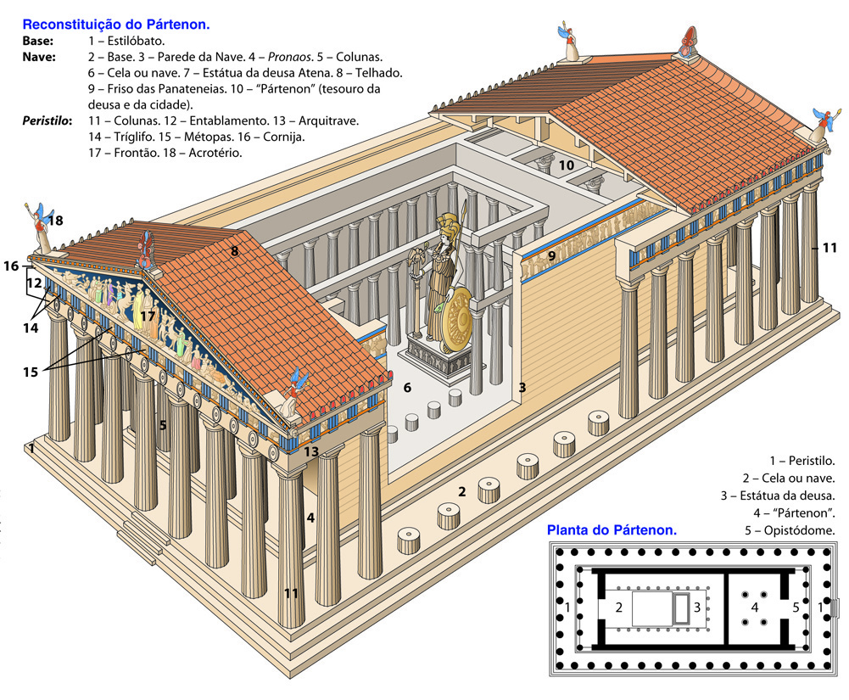
Os templos gregos

O conjunto dos dois esquemas evidencia que a nave ou cela, destinada a albergar a estátua da divindade, é o corpo fundamental do edifício. Com efeito, é nela que se define a função do templo, que deixa de ser, entre os Gregos, a «morada do deus», para se tornar apenas o recetáculo da sua representação.
A nave é um recinto autónomo, fechado, geralmente com colunata, entablamento e frontão, na frente e na retaguarda. O peristilo, que envolve todo este corpo central, criando um espaço aberto, suporta o prolongamento do telhado da nave.
Através da representação em corte do templo, poderá ainda compreender­se o equilíbrio de forças entre os suportes (colunas, arquitrave) e a cobertura, além de se ter uma perfeita leitura da harmonia de proporções e do ritmo criado pela repetição e a regularidade geométrica dos elementos arquitetónicos.
Deverá também alertar-se os alunos para o facto de os templos gregos, embora obedecendo em geral ao mesmo modelo, apresentarem ligeiras variantes e maior ou menor grau de complexidade.
No caso do Pártenon, trata-se do maior templo da Grécia continental, octóstilo – 8 colunas frontais; 17 (8 x 2 + 1) colunas laterais – e com uma segunda ordem de colunas, interior, nas duas fachadas. A cela é mais ampla do que habitualmente para poder albergar a grandiosa estátua criselefantina de Atena (com cerca de 11 m de altura), esculpida por Fídias, e nas traseiras abre-se uma outra dependência (o «pártenon» propriamente dito, isto é, a casa da deusa-virgem), onde eram guardadas as oferendas e os objetos do culto.
II.B
O urbanismo romano
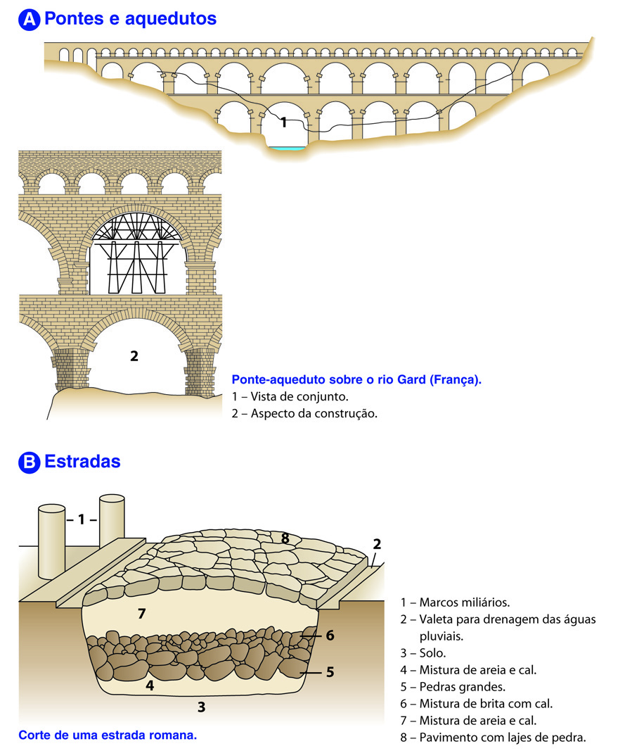
A. Pontes e aquedutos
A célebre Pont du Gard, no Sul de França, fazia parte do aqueduto, com 50 km, que levava água para a cidade de Nîmes. Construída por Agripa, genro de Augusto, no final do século I a. C., esta ponte mede 275 m de comprimento e 50 m de altura na parte central. As arcadas inferiores (tanto a primeira como a segunda) são constituídas por 6 arcos com vãos de 15 a 21 m. A conduta de água mede, interiormente, 1,85 m de altura por 1,20 m de largura, sendo suportada por 35 arcos de pouca amplitude. O volume de água fornecido diariamente a Nîmes por este aqueduto era de 20 milhões de litros.
Na página 107 do manual pode observar-se uma fotografia da Pont de Gard, sendo também tratada mais à frente neste documento.

B. As estradas romanas
Noventa mil quilómetros de estradas ligavam milhares de cidades e vilas romanas entre si. Construídas inicialmente para fins militares, as vias romanas acabariam por desempenhar um papel fundamental na economia e na administração. Eram construídas com grande solidez, retas e niveladas, não hesitando os engenheiros romanos em fazer túneis ou pontes quando se apresentavam obstáculos no caminho.
A construção iniciava-se pelo nivelamento do solo e pela abertura de uma vala com cerca de 6 a 7 metros de largura e um metro de profundidade. Nesta vala eram depois lançadas as sucessivas camadas de materiais mostradas no esquema. O piso era revestido de lajes lisas, bem unidas por um cimento feito à base de cinzas vulcânicas.
III.A
A arquitetura românica
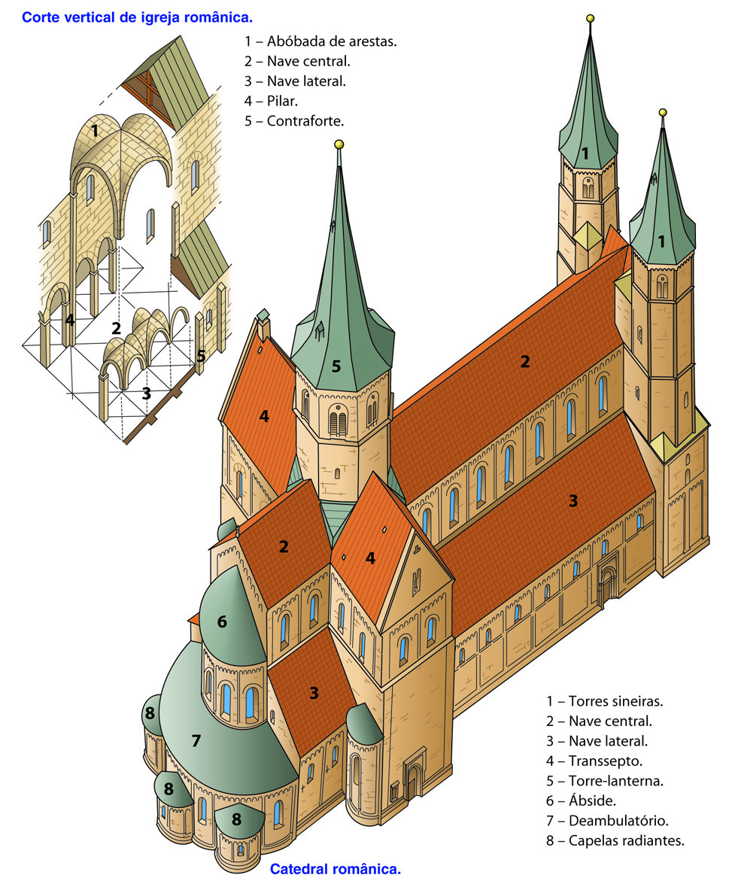
Os modelos apresentados permitem, através de uma leitura atenta, a compreensão da estrutura dos edifícios religiosos românicos. Tratando-se da representação de um dos tipos mais característicos desses monumentos, é possível nela observar praticamente todas as suas componentes. Torna-se, porém, necessário chamar a atenção dos alunos para o facto de o Românico apresentar grande número de variantes onde muitas vezes esses elementos não aparecem na totalidade nem com a simplicidade própria dos esquemas-padrão.
Um dos aspetos mais importantes a destacar na leitura das partes constituintes do edifício é a sua funcionalidade, mostrando como se adequam os diferentes espaços ao acolhimento dos fiéis em peregrinação ou para que servem as torres da fachada ou a torre-lanterna.
Confrontando, por sua vez, os dois esquemas, será possível elucidar as razões técnicas que estão na base das soluções formais características do Românico.
Parece-nos ainda fundamental completar sempre a análise destas representações esquemáticas com a visão dos monumentos concretos, única via para a apreciação artística das obras.
IV.A
Charrua e novos processos de atrelagem
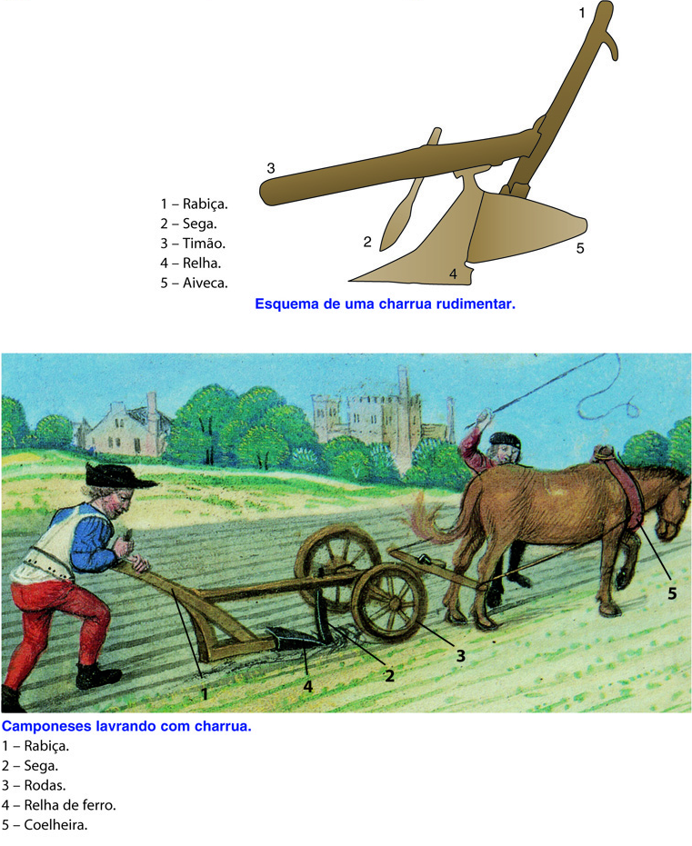
O objetivo é ajudar a compreender duas das inovações técnicas mais decisivas para o aumento da produtividade agrícola na Europa, a partir do século XI.
Na imagem, extraída de uma iluminura francesa já um pouco tardia, pode observar-se a utilização da charrua e do novo sistema de atrelagem. Mas é o esquema que permite elucidar o funcionamento da charrua e a razão da sua eficácia.
Parece ser de chamar a atenção dos alunos para vários aspetos:
- o aproveitamento do cavalo como animal de tração (e não já exclusivamente para funções militares);
- o uso de coelheira rígida no sistema de atrelagem, permitindo um maior aproveitamento da força do animal;
- a utilização da charrua, que se distingue do arado tradicional pela introdução das rodas (que possibilitam um mais fácil manuseamento do aparelho) e pela presença da aiveca, inovações que vão permitir trabalhar solos mais pesados e profundos.
No esquema, apresenta-se uma charrua rudimentar e incompleta (faltam-lhe as rodas), mas é possível identificar as principais peças desse importante instrumento agrícola. Merecem particular destaque a sega (peça de ferro vertical destinada a romper o terreno e cortar as raízes, facilitando a lavra), a relha (peça igualmente de ferro e que rasga a terra, abrindo o sulco) e a aiveca (peça que, nesta altura, podia ser de ferro ou de madeira e que ladeia a relha, de modo a afastar a terra e alargar o sulco).

A arquitetura gótica
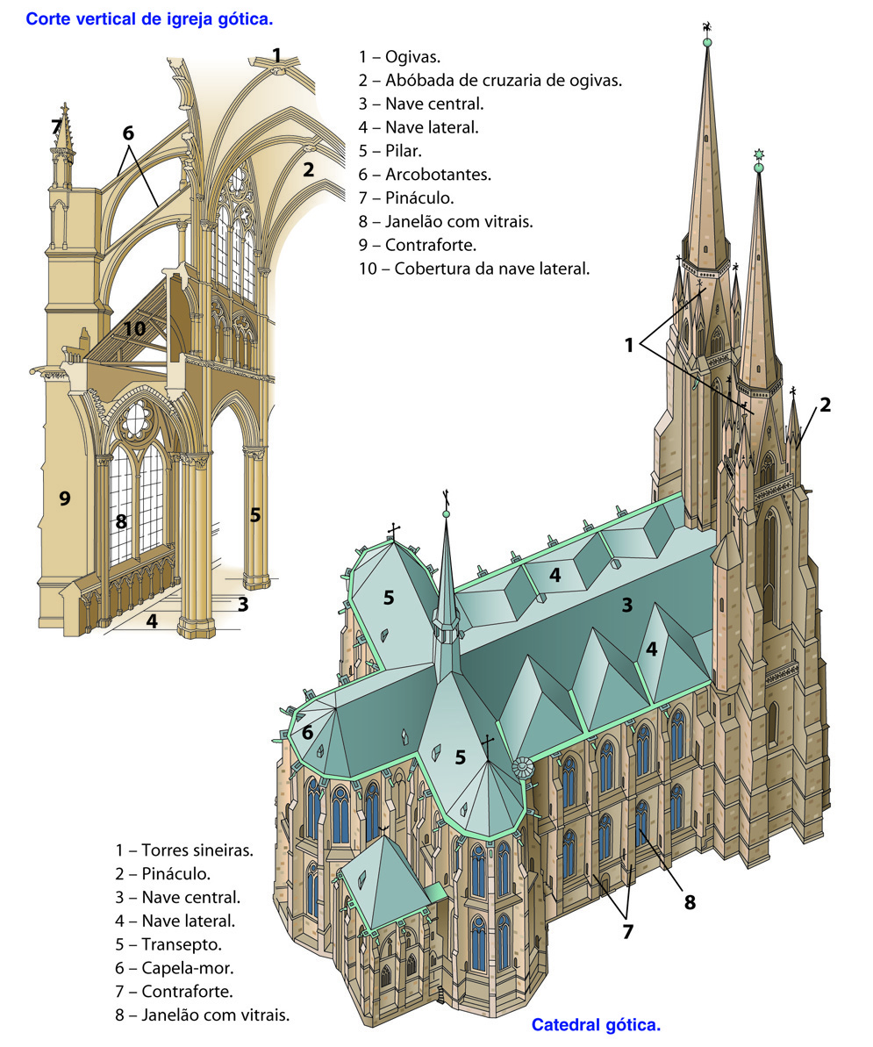
O modelo, bastante simples e relativamente despojado do revestimento ornamental característico do Gótico, permite por isso mesmo uma compreensão da estrutura orgânica do edifício e de quase todas as suas componentes fundamentais. O esquema que o acompanha, por sua vez, ajuda a entender a função dos elementos estruturais básicos. Ambos foram escolhidos pelo seu paralelismo com os documentos selecionados para o Românico, facilitando deste modo a sua leitura comparada.
Tornar-se-á assim evidente que, com o Gótico, pouco ou nada se altera na organização interna e externa do espaço, mas que há uma profunda revolução nas formas, possibilitada pelas soluções técnicas adotadas no suporte da cobertura e na sustentação das paredes.
Parece-nos ainda fundamental, tal como no caso do Românico, completar sempre a análise destas representações esquemáticas com a visão dos monumentos concretos, única via para a apreciação artística das obras.

